**ANÁLISE COMPARATIVA DA PRODUÇÃO AGROPECUÁRIA DO PERÍMETRO IRRIGADO ITANS, CAICÓ-RN**

Maria Clara Batista Soares - UFRN

*clara.soares.016@ufrn.edu.br*

Gleydson Pinheiro Albano - UFRN

*gleydson.albano@ufrn.br*

**INTRODUÇÃO**

As políticas públicas têm a função de nortear a ação do poder público, mediar as relações entre o poder público e a sociedade, que muitas vezes se realizam em um campo com muitas contradições, com visões e interesses de mundo conflitantes, e onde é difícil a demarcação dos limites entre o público e privado. (TEIXEIRA, 2002).

No âmbito das políticas públicas para o semiárido, enquanto órgão executor, se destaca a atuação do Departamento Nacional de Obras Contra as Secas (DNOCS), que se transformou ao longo do tempo em um órgão estratégico de políticas públicas de modo a promover o desenvolvimento do semiárido a partir da construção de barragens, poços, estradas etc., e depois na construção e operação de inúmeros perímetros irrigados. Desse modo, a implantação dos perímetros irrigados passa a fazer parte do discurso do desenvolvimento no campo, que culmina na modernização, na utilização do pacote da Revolução Verde, e que vai tornar possível a prática de uma agricultura intensiva por meio dos perímetros irrigados. (ALBANO, 2022)

O presente trabalho pretende realizar uma análise da produção agropecuária do perímetro irrigado Itans, localizado em Caicó-RN, comparando as orientações feitas por um estudo de aproveitamento Hidroagrícola na região antes da implantação do perímetro, com as fichas de produção agrícola e pecuária do perímetro irrigado Itans, com a série histórica delimitada na produção do ano 1994 até o ano de 2009.

**MATERIAIS E MÉTODOS**

O presente trabalho foi realizado com pesquisa bibliográfica, incluindo um estudo agroeconômico, encomendado pelo DNOCS, que possui diagnósticos e orientações para a implantação do perímetro. E com um levantamento de dados estatísticos, fornecido pelo escritório administrativo do DNOCS em Caicó, que contém os números referentes a produção agropecuária dos irrigantes no perímetro, com dados que vão de 1994 até o ano de 2009.

**RESULTADOS**

O estudo agroeconômico, realizado antes da implantação do perímetro, orientava para culturas mais produtivas, que trariam uma margem de lucro mais elevada. O perímetro deveria focar na fruticultura em primeiro lugar, com preferência pela banana, uva e a laranja, depois pela cultura de legumes, com preferência para o alho, cebola e tomate, e por fim as culturas voltadas a pecuária (Capim) e culturas alimentícias e oleaginosas, como o milho, feijão, arroz, gergelim etc., que só seriam uma opção caso houvesse algum espaço de terra dentro do lote que estivesse sem uso. Mas nas fichas de produção agropecuária do perímetro, o que se verifica é que a cultura alimentícia e a cultura voltada a pecuária (Gráfico 1), são as predominantes no perímetro, representadas pelas plantações de milho e capim. E o único fruto que aparece de forma relevante nas fichas, é o coco. (DNOCS,1971)

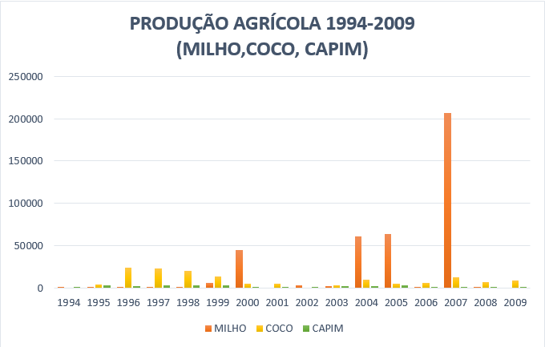 Gráfico 1 - Produção Agrícola de Milho, Coco e Capim do perímetro Itans (1994-2009

Fonte: DNOCS

Para a pecuária, o estudo agroeconômico, indicava que além de melhorar as técnicas e a alimentação dos animais, para que fosse possível uma criação intensiva, era necessário priorizar a produção de carne no perímetro, pelo fato da comercialização da carne proporcionar uma margem de lucro mais elevada. A produção de leite e derivados deveria ser feita preferencialmente para consumo próprio da família dos irrigantes. Só que as fichas de produção mostram que a produção carne no perímetro (Gráfico 2), dentro da série histórica escolhida, não teve muito destaque dentro do perímetro, em comparação com a produção de leite. (DNOCS, 1971)

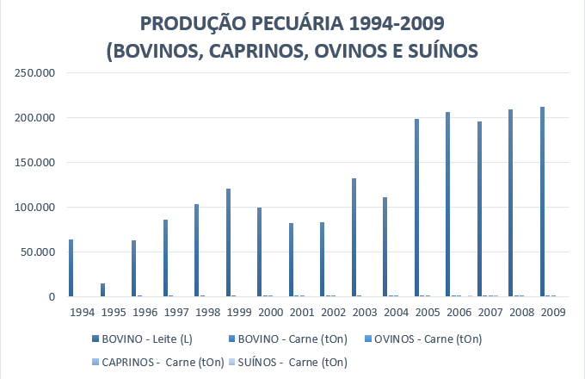Gráfico 2 – Produção Pecuário do perímetro irrigado Itans (1994-2009)

Fonte: DNOCS

**CONSIDERAÇÕES FINAIS**

O relatório possui muitas orientações, de modo a garantir o sucesso do perímetro, o DNOCS enquanto órgão executor, tinha autonomia para seguir ou não as orientações do relatório. Cabe destacar que, no próprio relatório fica claro que as culturas alimentícias não possuem limitações de mercado, solo ou técnicas, enquanto a fruticultura possuía limitações de solos, técnica e de mercado, para as quais foram propostas alternativas no próprio relatório. Mas na prática, conforme demostra as fichas de produção, os produtores do perímetro preferiram a segurança, ao invés de se arriscar em culturas mais rentáveis.

**PALAVRAS-CHAVE:** Políticas públicas; perímetro irrigado; produção agropecuária

**AGRADECIMENTOS:**

Agradecemos à Universidade Federal do Rio Grande do Norte (UFRN) por possibilitar a realização desse trabalho, ao Departamento de Geografia (DGC) do Centro de Ensino Superior do Seridó (CERES) por disponibilizar os meios necessários para a produção de conhecimento científico, e ao Laboratório de Estudos Rurais (LER) por ser um ambiente que promove o aprendizado e ativa o interesse em desenvolver pesquisas.

**Referências** (**NBR 6023)**

ALBANO, Gleydson Pinheiro. **Perímetros Irrigados nos Semiáridos do Brasil e de Portugal: uma análise comparativa** [recurso eletrônico] / Gleydson Pinheiro Albano. – 1. Ed – Natal: EDUFRN, 2022

Ministério Do Interior. Departamento Nacional De Obras Contra As Secas. **APROVEITAMENTOS HIDRO - AGRÍCOLAS DOS ACUDES DE ITANS, SABUGI, CRUZETA E PAU DOS FERROS R. 11. ESTUDO AGROECONÔMICO. VOLUME 8**. Consórcio- CNEC - SOGREAH. Recife, 1971.

TEIXEIRA, E. C. **O Papel das Políticas Públicas no Desenvolvimento Local e na Transformação da Realidade.** Revista AATR-BA, 2002.